
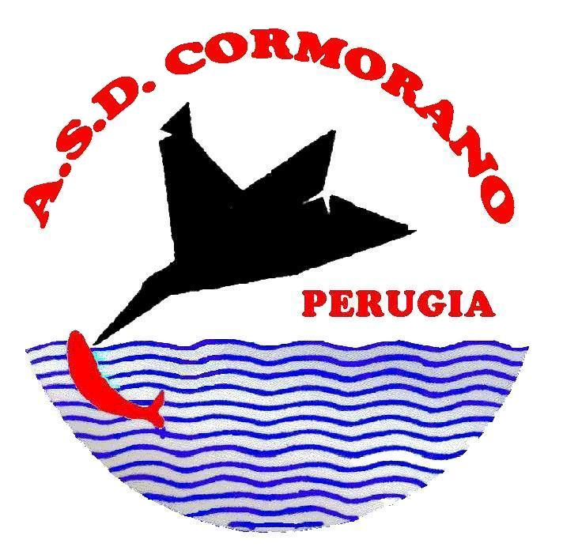

A.S.D. Cormorano Colmic
Organizza
Una gara ad invito con prelazione per i partecipanti al Trofeo A4

Giovedi 22 Settembre 2011

Tevere Montemolino

Diario della manifestazione

Raduno alle ore 7.00 presso il Ristorante “Le Terrazze” Monte Castello di Vibio Frazione Madonna del Piano
Sorteggio dei posti di gara alle ore 7.30
Inizio Gara : ore 10.00 circa
Fine Gara : ore 13.00
Premiazione : ore 13.30 presso il raduno

Iscrizioni : € 15,00 da pagarsi la mattina al raduno.
Le iscrizioni, dovranno pervenire entro le ore 21,00 del mercoledì 21/09/2011 ai seguenti recapiti:

Fax: 0742392112
Fax: 0743223614
E-mail: studio.bartolini@yahoo.it

.
Premiazioni:
1° di settore : 1 Prosciutto
2° di settore: 1 Capocollo
3° di settore: 2 Salami

NB: Esche , pastura e limitazioni canne , come da regolamento particolare del Trofeo A4 2011

Il Ristorante “Le Terrazze” per i concorrenti della gara di pesca farà uno sconto del 10% sulle ordinazioni da Menù



